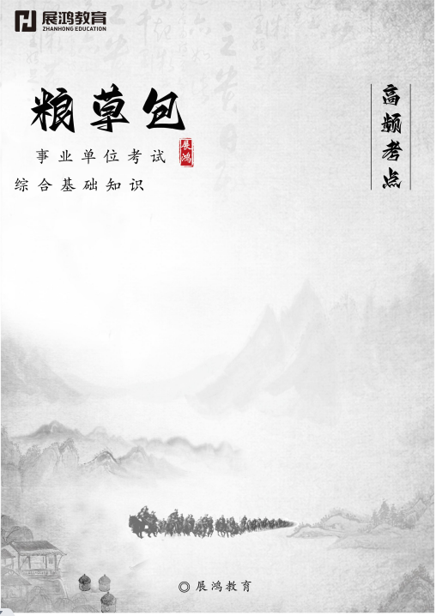
法律
3法律常识

第一章 法理学
章 节 | 考 点 | 重要程度
法理学基本概念 | 1.法的特征 | ★★★
法的运行 | 2.法的实施 | ★★

第一章 法理学

考点1：法的特征★★★
法的特征 | （1）法是调整人的行为的社会规范
 | （2）法是由国家制定或认可并具有普遍约束力的社会规范
 | （3）法是规定权利和义务的社会规范
 | （4）法是由国家强制力保证实施的社会规范

考点2：法的实施★★
守 法 | 守法即法的遵守，是指国家机关、社会组织和公民个人依照法的规定，行使权利（权力）和履行义务（职责）的活动。
执 法 | 执法即法的执行，是指国家行政机关和法律授权、委托的组织及其公职人员在行使行政管理权的过程中，依照法定职权和程序，贯彻实施法律的活动。
司 法 | 司法即法的适用，具指国家司法机关依据法定职权和法定程序，具体应用法律处理案件的专门活动。

第二章 宪法
章 节 | 考 点 | 重要程度
宪法概述 | 1.宪法的特征 | ★★★
国家的基本制度 | 2.我国的国体和政体 | ★★★
公民的基本权利和义务 | 3.公民的基本权利 | ★★★
国家机构 | 4.全国人民代表大会的职权 | ★★

第二章 宪法

考点1：宪法的特征★★★
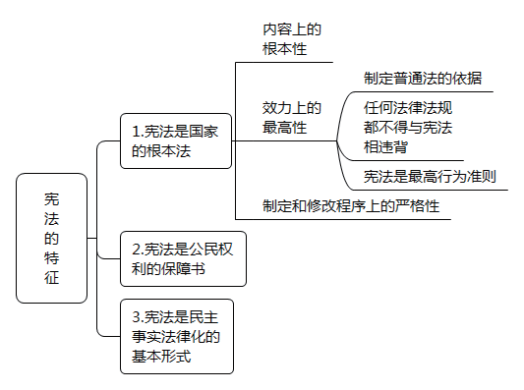

考点2：我国的国体和政体★★★
国体 | 人民民主专政。人民民主专政实质上就是无产阶级专政，是民主与专政的结合，对人民实行民主是对敌人实行专政的基础，对敌人实行专政是对人民实行民主的保障，二者是辩证统一的关系。
政体 | 人民代表大会制度。人民代表大会制度是指按照民主集中制原则，由人民选举代表组成国家权力机关，统一行使国家权力的政治制度。人民代表大会制度是我国人民民主专政的政权组织形式，也是我国的根本政治制度。

考点3：公民的基本权利★★★
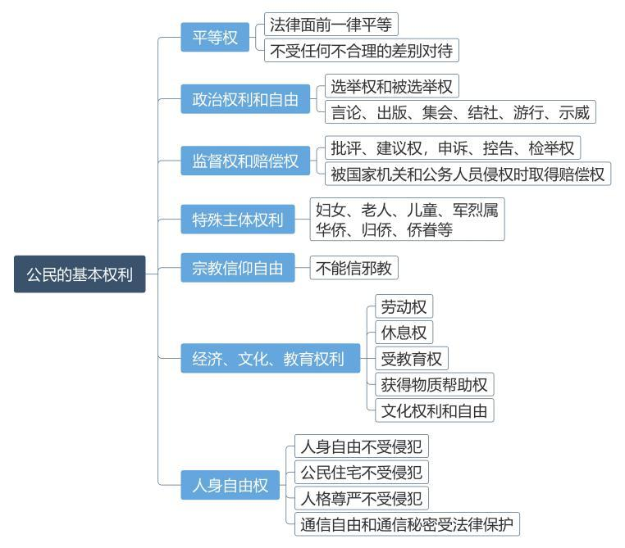

考点4：全国人民代表大会的职权★★
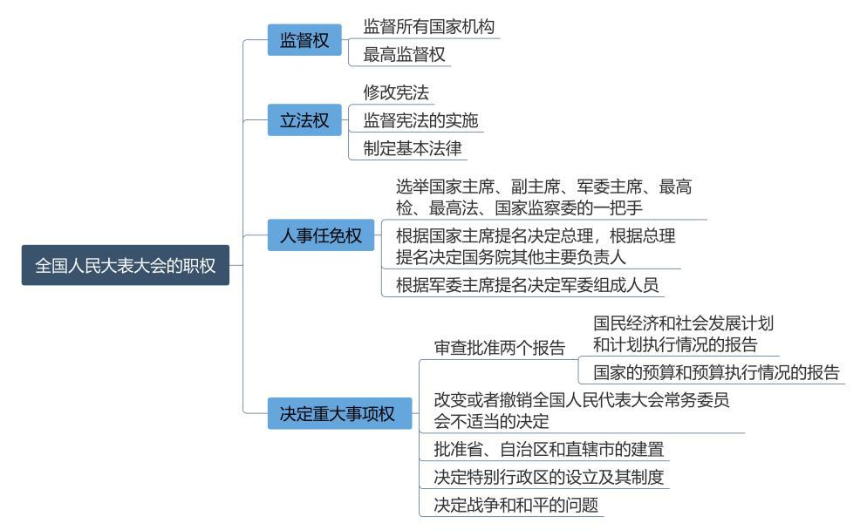

第三章 行政法
章 节 | 考 点 | 重要程度
行政法概述 | 1.行政法的基本原则 | ★★★
行政行为 | 2.抽象行政行为和具体行政行为 | ★★★
行政复议 | 3.行政复议的申请 | ★★
行政诉讼 | 4.行政诉讼不予受案范围 | ★★★

第三章 行政法

考点1：行政法的基本原则★★★
合法行政原则 | 1.法律优先（法已规定不可违）  2.法律保留（法无规定不可为）
合理行政原则 | 1.公平公正原则  2.考虑相关因素  3.比例原则
程序正当原则 | 1.行政公开  2.公众参与  3.公务回避
高效便民原则 | 1.行政效率  2.便利当事人
诚实守信原则 | 1.行政信息真实  2.信赖利益保护
权责统一原则 | 1.行政效能  2.行政责任

考点2：抽象行政行为和具体行政行为★★★
抽象行政行为 | 概 念 | 抽象行政行为是指国家行政机关制定法规、规章和具有普遍约束力的决定、命令等行政规则的行为。
 | 特 点 | 具有普遍拘束力、具有往后效力、具有不可诉性
 | 表现形式 | 行政法规、行政规章、行政措施、决定和命令
具体行政行为 | 概 念 | 具体行政行为是指国家行政机关和行政机关工作人员、法律法规授权的组织、行政机关委托的组织或者个人在行政管理活动中行使行政职权，针对特定的公民、法人或者其他组织，就特定的具体事项，作出的有关该公民、法人或者其他组织权利义务的单方行为。
 | 特 点 | 具体行政行为是法律行为、是对特定人与特定事项的处理、是单方行政职权行为、是外部性处理
 | 表现形式 | 政命令、行政征收、行政许可、行政确认、行政监督检查、行政处罚、行政强制、行政给付、行政奖励、行政裁决、行政合同、行政指导、行政赔偿等

考点3：行政复议的申请★★
对县级以上政府工作部门 | 向该部门的本级人民政府或上一级主管部门申请
对海关、金融、国税、外汇管理、国家安全机关 | 向上一级主管部门申请
对地方各级人民政府 | 向上一级地方人民政府申请

考点4：行政诉讼不予受案范围★★★
不予受案 | （1）国防、外交等国家行为
 | （2）行政法规、规章或者行政机关制定、发布的具有普遍约束力的决定、命令
 | （3）行政机关对行政机关工作人员的奖惩、任免等决定
 | （4）法律规定由行政机关最终裁决的行政行为

第四章 民法典
章 节 | 考 点 | 重要程度
总则编 | 1.基本原则 | ★★★
物权编 | 2.用益物权 | ★★
合同编 | 3.双务合同履行中的抗辩权 | ★★
人格权编 | 4.人格权 | ★★★
婚姻家庭编 | 5.夫妻财产 | ★★★
继承编 | 6.法定继承 | ★★★
侵权责任编 | 7.特别侵权 | ★★
民事诉讼法 | 8.地域管辖 | ★

第四章 民法典

考点1：基本原则★★★
自愿原则 | 民事主体根据自己的意愿，自主地行使民事权利，参与民事法律关系，国家对于民事关系不过多干预。
平等原则 | 当事人之间的法律地位平等，而不是经济实力或者其他条件的平等。
公平原则 | 民事主体进行民事活动应当合乎社会公认的公平观念，司法机关在行使职权时也应当体现公平观念。
诚信原则 | 民事主体参加民事活动，行使权利和履行义务，都应当秉持诚实，恪守承诺，以善意的方式履行义务，不得滥用权利去规避法律或合同规定的义务。
守法与公序良俗原则 | 民事行为不得违反法律、不得违背公序良俗，该项原则是维护国家和社会利益的需要，是约束民事行为的最低要求。
绿色原则 | 民事主体从事民事活动，应当有利于节约资源、保护生态环境。

考点2：用益物权★★
内 容 | 用益物权人对他人所有的不动产或者动产，依法享有占有、使用和收益的权利
分 类 | 土地承包经营权、建设用地使用权、宅基地使用权、居住权、地役权

考点3：双务合同履行中的抗辩权★★
同时履行抗辩权 | 指双务合同的当事人一方，在对方未给付前，有拒绝自己给付的权利。
先履行抗辩权 | 指依照合同约定或法律规定负有先履行义务的一方当事人，后期未履行义务或履行义务严重不符合约定条件时，后履行一方为保护自己的期限利益或为保证自己履行合同的条件而中止履行合同的权利。
不安抗辩权 | 指先履行义务的一方当事人在有证据证明后履行一方的经营状况严重恶化，或者有转移财产等行为，直接影响到其履行能力时，先履行一方为了维护自身的合法权益可以中止履行的权利。

考点4：人格权★★★
含 义 | 人格权是指民事主体专属享有，以人格利益为客体，为维护民事主体的独立人格所必备的固有民事权利。
包 括 | 自然人享有生命权、身体权、健康权、姓名权、肖像权、名誉权、荣誉权、隐私权、婚姻自主权等权利。
 | 法人、非法人组织享有名称权、名誉权和荣誉权。

考点5：夫妻财产★★★
共同财产 | 夫妻在婚姻关系存续期间的 | （1）工资、奖金、劳务报酬
 |  | （2）生产、经营、投资的收益
 |  | （3）知识产权的收益
 |  | （4）继承或者受赠的财产，但是遗嘱或者赠与合同中确定只归一方的除外
 |  | （5）其他应当归共同所有的财产
一方财产 | （1）一方的婚前财产
 | （2）一方因受到人身损害获得的赔偿或者补偿
 | （3）遗嘱或者赠与合同中确定只归一方的财产
 | （4）一方专用的生活用品
 | （5）其他应当归一方的财产

考点6：法定继承★★★
第一顺序 | 配偶、子女、父母
第二顺序 | 兄弟姐妹、祖父母、外祖父母

考点7：特别侵权★★
产品责任 | 因产品存在缺陷造成他人损害的，被侵权人可以向产品的生产者请求赔偿，也可以向产品的销售者请求赔偿
饲养动物损害责任 | 饲养的动物造成他人损害的，动物饲养人或者管理人应当承担侵权责任；但是，能够证明损害是因被侵权人故意或者重大过失造成的，可以不承担或者减轻责任
建筑物和物件损害责任 | 建筑物、构筑物或者其他设施及其搁置物、悬挂物发生脱落、坠落造成他人损害，所有人、管理人或者使用人不能证明自己没有过错的，应当承担侵权责任。所有人、管理人或者使用人赔偿后，有其他责任人的，有权向其他责任人追偿
安全保障责任 | 宾馆、商场、银行、车站、机场、体育场馆、娱乐场所等经营场所、公共场所的经营者、管理者或者群众性活动的组织者，未尽到安全保障义务，造成他人损害的，应当承担侵权责任

考点8：地域管辖★
一 般 | 由被告住所地人民法院管辖；被告住所地与经常居住地不一致，由经常居住地人民法院管辖
特 殊 | 由原告住所地人民法院管辖 | 对居住国外的人提起的身份关系
 |  | 对下落不明或者宣告失踪的人提起的身份关系
 |  | 对被采取强制性教育措施的人
 |  | 对被监禁的人
专 属 | 不动产纠纷→不动产所在地
 | 港口作业中发生纠纷→港口所在地
 | 继承遗产纠纷→被继承人死亡时住所地或者主要遗产所在地

第五章 刑法
章 节 | 考 点 | 重要程度
刑法总论 | 1.刑法的基本原则 | ★★★
刑法分论 | 2.抢劫罪与抢夺罪 | ★★
刑事诉讼法 | 3.刑事强制措施 | ★★

第五章 刑法

考点1：刑法的基本原则★★★
罪刑法定原则 | 法无明文规定不为罪，法无明文规定不处罚。
适用刑法人人平等原则 | 对任何人犯罪，在适用法律上一律平等。不允许任何人有超越法律的特权。对于一切人的合法权益都要平等地加以保护，不允许有任何歧视。
罪责刑相适应原则 | 刑罚的轻重应当与犯罪的轻重相适应。

考点2：抢劫罪与抢夺罪★★
抢劫罪 | 含义 | 以非法占有为目的，对财物的所有人、保管人使用暴力、胁迫或其他方法，强行将公私财物抢走
 | 转化的抢劫罪 | 携带凶器抢夺的
 |  | 犯盗窃、诈骗、抢夺罪，为窝藏赃物、抗拒抓捕或者毁灭罪证而当场使用暴力或者以暴力相威胁的
抢夺罪 | 以非法占有为目的，乘人不备，公开夺取数额较大的公私财物

考点3：刑事强制措施★★
种 类 | 决定机关 | 执行机关
拘 传 | 公、检、法 | 公、检、法
取保候审 | 公、检、法 | 公
监视居住 | 公、检、法 | 公
拘 留 | 公、检 | 公
逮 捕 | 检、法 | 公

第六章 其他法律
章 节 | 考 点 | 重要程度
公务员、事业单位 | 1.公务员处分 | ★★★
知识产权 | 2.专利权的期限 | ★
社会法 | 3.劳动合同试用期 | ★★★
经济法 | 4.七天无理由退货 | ★

第六章 其他法律

考点1：公务员处分★★★
类 别 | 期 间
警 告 | 六个月
记 过 | 十二个月
记大过 | 十八个月
降 级 | 二十四个月
撤 职 | 二十四个月
开 除 | /

考点2：专利权的期限★
类 别 | 保护期
发明专利权 | 二十年
实用新型专利权 | 十年
外观设计专利权 | 十五年

考点3：劳动合同试用期★★★
合同期限 | 试用期
3个月以上不满1年的 | 不得超过1个月
1年以上不满3年的 | 不得超过2个月
3年以上固定期限和无固定期限的劳动合同 | 不得超过6个月

考点4：七天无理由退货★
可 退 | 经营者采用网络、电视、电话、邮购等方式销售商品，消费者有权自收到商品之日起七日内退货，且无需说明理由
不可退 | （1）消费者定作的
 | （2）鲜活易腐的
 | （3）在线下载或者消费者拆封的音像制品、计算机软件等数字化商品
 | （4）交付的报纸、期刊

我问你答

法律常识
1.法是由____________保证实施的社会规范。
2.____________是指国家行政机关制定法规、规章和具有普遍约束力的决定、命令等行政规则的行为。
3.用益物权包括：土地承包经营权、建设用地使用权、宅基地使用权、____________、地役权。
4.人格权包括：生命权、身体权、健康权、姓名权、肖像权、名誉权、荣誉权、____________、婚姻自主权等权利。
5.____________属于法定继承中的第一顺序继承人。
6.“法无明文规定不为罪，法无明文规定不处罚”是____________原则。
7.转化的抢劫罪：犯____________，为窝藏赃物、抗拒抓捕或者毁灭罪证而当场使用暴力或者以暴力相威胁的。
8.处分分为：警告、记过、记大过、降级、____________、开除。
9.外观设计专利权的保护期为____________年。
10.1年以上不满3年的劳动合同，试用期不得超过____________。
1.国家强制力 2.抽象行政行为
3.居住权 4.隐私权
5.配偶、子女、父母 6.罪刑法定
7.盗窃、诈骗、抢夺罪 8.撤职
9.十五 10.2个月

